Ministerstwo Pracy i Polityki Społecznej
Departament Polityki Rodzinnej

Informacja o realizacji świadczeń rodzinnych
w 2009 r.

Warszawa, czerwiec 2010 r.

Spis treści
Spis tabel 2
1. Charakterystyka systemu świadczeń rodzinnych. 3
1.1. Rodzaje świadczeń rodzinnych 3
1.2. Zmiany wprowadzone w systemie świadczeń rodzinnych w 2009r. 6
2. Realizacja świadczeń rodzinnych 8
2.1. Korzystający ze świadczeń rodzinnych 8
a) zasiłki rodzinne 10
b) dodatki do zasiłku rodzinnego 11
c) świadczenia opiekuńcze 14
d) jednorazowa zapomoga z tytułu urodzenia się dziecka 14
e) zapomoga z tytułu urodzenia dziecka ze środków własnych gminy 14
f) składki na ubezpieczenia społeczne i zdrowotne 15
2.2. Wydatki na świadczenia rodzinne 16
a) wydatki na zasiłki rodzinne 18
b) wydatki na dodatki do zasiłku rodzinnego 18
c) wydatki na świadczenia opiekuńcze 20
d) jednorazowa zapomoga z tytułu urodzenia się dziecka 20
e) e) zapomoga z tytułu urodzenia dziecka ze środków własnych gminy 21
f) wydatki na składki na ubezpieczenie społeczne i zdrowotne 21
2.3. Obsługa świadczeń rodzinnych. 21
Koszty obsługi 21
Decyzje 21
Liczba zatrudnionych 22
2.4. Nienależnie pobrane świadczenia 23
3. Podsumowanie 25
Aneks 26

Spis wykresów
Wykres 1. 9
Struktura rodzin ogółem według liczby dzieci w rodzinie 9
Wykres. 2. 9
Struktura rodzin pełnych i niepełnych według liczby dzieci w rodzinie 9
Wykres 3. Rodziny bez niepełnosprawnego dziecka, pobierające świadczenia rodzinne uzależnione od dochodu – według typów rodziny i wysokości dochodu netto na osobę w rodzinie. 10
Wykres 4. Rodziny z niepełnosprawnym dzieckiem, pobierające świadczenia rodzinne uzależnione od dochodu - według typów rodziny i wysokości dochodu netto na osobę w rodzinie. 10
Wykres 5. 10
Rodziny pobierające świadczenia rodzinne uzależnione od dochodu- według typu rodziny i dochodu netto na osobę w rodzinie. 10
Wykres 6. 11
Struktura wieku dzieci, na które wypłacono zasiłek rodzinny 11
Wykres 7. Struktura korzystających z dodatków do zasiłku rodzinnego w 2009 r. 12
Wykres 8. 12
Liczba dodatków do zasiłku rodzinnego z tytułu samotnego wychowywania dziecka według podstawy prawnej przyznania świadczenia 12
Wykres 9. 14
Liczba zasiłków pielęgnacyjnych według podstawy przyznania świadczenia 14
Wykres 10. 17
Wydatki na świadczenia rodzinne w latach 2008-2009 (w tys. zł) 17
Wykres 11. 18
Struktura wydatków na dodatki do zasiłku rodzinnego 18

Spis tabel
Tabela 1. Informacje na temat gminnej zapomogi z tytułu urodzenia się dziecka 15
Tabela 2. Przeciętna liczba zatrudnionych oraz przeciętne miesięczne wynagrodzenie pracowników obsługujących świadczenia rodzinne w 2008 r. i 2009 r. 23
Tabela 3. Zwroty nienależnie pobranych świadczeń rodzinnych w 2009 r. 24

1. Charakterystyka systemu świadczeń rodzinnych.
Aktualny system świadczeń rodzinnych został wprowadzony
1 maja 2004 r. Podstawę prawną systemu stanowi ustawa z dnia 28 listopada 2003 r. o świadczeniach rodzinnych (Dz. U. z 2006 r. Nr 139, poz. 992 z późn. zm.).
1.1. Rodzaje świadczeń rodzinnych
Zgodnie z ustawą o świadczeniach rodzinnych świadczeniami rodzinnymi są:
  - zasiłek rodzinny oraz dodatki do zasiłku rodzinnego,
  - świadczenia opiekuńcze: zasiłek pielęgnacyjny i świadczenie pielęgnacyjne,
  - dwa rodzaje zapomóg związanych z urodzeniem się dziecka.

Obok posiadania dziecka na utrzymaniu, głównym kryterium uprawniającym
do świadczeń rodzinnych jest przeciętny miesięczny dochód, w przeliczeniu na osobę w rodzinie, z roku kalendarzowego poprzedzającego okres zasiłkowy. Kryterium dochodowe dotyczy dochodu netto, tj. po odliczeniu podatku dochodowego i składek na ubezpieczenie społeczne oraz na ubezpieczenie zdrowotne i wynosi
504 zł na osobę lub 583 zł na osobę, jeśli w rodzinie wychowuje się dziecko niepełnosprawne. Określone w ustawie kryterium dochodowe powinny spełnić rodziny ubiegające się o zasiłek rodzinny oraz dodatki do niego, a – w roku 2009 -także rodziny ubiegające się o świadczenie pielęgnacyjne. Niezależnie od wysokości dochodu rodziny przyznawane są: jednorazowa zapomoga z tytułu urodzenia się dziecka oraz zasiłek pielęgnacyjny.
Świadczenia rodzinne przyznawane są na okres zasiłkowy, który – w stanie prawnym obowiązującym w 2009 roku - oznaczał okres od 1 listopada do 31 października następnego roku kalendarzowego. Przy ustalaniu uprawnień do świadczeń rodzinnych brane są pod uwagę dochody osiągnięte w roku poprzedzającym okres zasiłkowy. W przypadkach określonych w ustawie dochód ten pomniejsza się o dochód utracony lub powiększa o dochód uzyskany po roku kalendarzowym poprzedzającym okres zasiłkowy.
System świadczeń rodzinnych oparty jest o zasadę pomocniczości, uwzględniającą regułę, że osobami w pierwszej kolejności zobowiązanymi do łożenia na utrzymanie dzieci są ich rodzice. W przypadku, gdy ich środki i uprawnienia
są niewystarczające do wychowania i utrzymania dzieci, przysługuje pomoc państwa w postaci świadczeń rodzinnych. W sytuacji osób samotnie wychowujących dzieci oznacza to konieczność zasądzenia alimentów na rzecz dziecka od drugiego
z rodziców.

Począwszy od 1 września 2006 r. kwoty zasiłku rodzinnego różnicowane są
w zależności od wieku dziecka i do 31 października 2009 r. wynosiły:
- 48 zł na dziecko w wieku do ukończenia 5 roku życia;
- 64 zł na dziecko w wieku powyżej 5 roku życia do ukończenia 18 roku życia;
- 68 zł na dziecko w wieku powyżej 18 roku życia do ukończenia 24 roku życia.

Począwszy od 1 listopada 2009 r., kwoty zasiłku rodzinnego wynoszą odpowiednio:
- 68 zł na dziecko w wieku do ukończenia 5 roku życia;
- 91 zł na dziecko w wieku powyżej 5 roku życia do ukończenia 18 roku życia;
- 98 zł na dziecko w wieku powyżej 18 roku życia do ukończenia 24 roku życia.

Do zasiłku rodzinnego przysługują dodatki z następujących tytułów:
- urodzenia dziecka (1000 zł na dziecko; świadczenie jednorazowe);
- opieki nad dzieckiem w okresie korzystania z urlopu wychowawczego (400 zł miesięcznie);
- samotnego wychowywania dziecka i utraty prawa do zasiłku dla bezrobotnych na skutek upływu ustawowego okresu jego pobierania (400 zł miesięcznie;
dodatek z dniem 31 sierpnia 2005 r. zlikwidowany – obecnie realizowany wyłącznie na podstawie praw nabytych przed dniem 1 września 2005 r.) do wyczerpania maksymalnie 3-letniego okresu pobierania świadczenia;
- samotnego wychowywania dziecka (170 zł miesięcznie na dziecko, nie więcej niż 340 zł na wszystkie dzieci, w przypadku dzieci niepełnosprawnych kwotę dodatku zwiększa się o 80 zł, nie więcej niż o 160 zł na wszystkie dzieci);
- wychowywania dziecka w rodzinie wielodzietnej – na trzecie i kolejne dziecko
w rodzinie (80 zł miesięcznie),
- kształcenia i rehabilitacji dziecka niepełnosprawnego (60 zł na dziecko do 5 roku życia, 80 zł – na dziecko od 5 do 24 roku życia);
- rozpoczęcia roku szkolnego (100 zł; świadczenie jednorazowe);
- podjęcia przez dziecko nauki poza miejscem zamieszkania (90 zł
na internat/stancję lub 50 zł na dojazd do szkoły).
Aby skorzystać z dodatków należy przede wszystkim mieć prawo do zasiłku rodzinnego. Ponadto, do każdego z dodatków wymagane jest spełnienie dodatkowych warunków związanych z tytułem (powodem) przyznania dodatku. Jednocześnie można pobierać kilka rodzajów dodatków.
Poza zasiłkami rodzinnymi i przysługującymi do nich dodatkami, w ramach świadczeń rodzinnych realizowane są dwa rodzaje świadczeń opiekuńczych:
- zasiłek pielęgnacyjny (153 zł miesięcznie) - świadczenie przysługuje niezależnie od dochodu rodziny i osoby, dlatego przyznawane jest nie na okres zasiłkowy, lecz na okres ważności orzeczenia o niepełnosprawności lub stopniu niepełnosprawności. Przeznaczone jest dla niepełnosprawnych dzieci
i osób dorosłych niepełnosprawnych w stopniu znacznym (w niektórych przypadkach również w stopniu umiarkowanym) oraz dla osób, które ukończyły 75 lat. Do zasiłku pielęgnacyjnego nie mają prawa osoby, które nabyły uprawnienie do dodatku pielęgnacyjnego wypłacanego przy emeryturze lub rencie z FUS;
- świadczenie pielęgnacyjne (do 31 października 2009 r. - 420 zł miesięcznie,
od 1 listopada 2009 r. – 520 zł) - przyznawane jest osobom, na których zgodnie z przepisami ustawy z dnia 25 lutego 1964 r. - Kodeks rodzinny i opiekuńczy (Dz. U. Nr 9, poz. 59, z późn. zm.) ciąży obowiązek alimentacyjny (rodzice dziecka, krewni w linii prostej, rodzeństwo, rodzina zastępcza spokrewniona
z dzieckiem), a także opiekunowi faktycznemu dziecka (osoba, która opiekując się dzieckiem wystąpiła do sądu o przysposobienie tego dziecka), który rezygnuje z pracy zawodowej, by opiekować się dzieckiem niepełnosprawnym wymagającym szczególnej opieki lub w związku z opieką nad osobą dorosłą wobec której opiekun rezygnujący z pracy jest zobowiązany do alimentacji. Świadczenie przysługuje, jeżeli dochód na osobę w rodzinie nie przekracza
583 zł.

Do katalogu świadczeń rodzinnych zaliczają się również dwa rodzaje zapomóg wypłacanych w związku z urodzeniem się dziecka:
- jednorazowa zapomoga z tytułu urodzenia się dziecka w wysokości 1000 zł, przysługująca niezależnie od dochodów rodziny; zapomoga ta finansowana jest ze środków budżetu państwa;
- zapomoga uchwalana i wypłacana przez gminę z jej środków własnych; gmina
sama decyduje, czy będzie dodatkowo realizować tego rodzaju świadczenie, ustala kryteria nabycia prawa do świadczenia oraz jego wysokość.

Za osoby pobierające świadczenie pielęgnacyjne opłacane są składki
na ubezpieczenia emerytalne i rentowe. Organ realizujący świadczenia rodzinne opłaca składkę na ubezpieczenia emerytalne i rentowe od podstawy odpowiadającej wysokości świadczenia pielęgnacyjnego przez okres niezbędny do uzyskania okresu ubezpieczenia (składkowego i nieskładkowego) odpowiednio 20-letniego
przez kobietę i 25-letniego przez mężczyznę, jednak nie dłużej niż przez 20 lat. Składek nie opłaca się za osoby podlegające obowiązkowi ubezpieczenia społecznego z innego tytułu.
Składki na ubezpieczenie zdrowotne opłacane są za osoby pobierające świadczenie pielęgnacyjne oraz za osoby pobierające dodatek do zasiłku rodzinnego z tytułu samotnego wychowywania dziecka i utraty prawa do zasiłku
dla bezrobotnych, niepodlegające obowiązkowi ubezpieczenia zdrowotnego z innego tytułu.

1.2. Zmiany wprowadzone w systemie świadczeń rodzinnych w 2009 r.
Najważniejsze zmiany w systemie świadczeń rodzinnych związane były z wejściem
w życie:
1) ustawy z dnia 17 października 2008 r. o zmianie ustawy o świadczeniach rodzinnych (Dz. U. Nr 223, poz. 1456), w wyniku której:
- rozszerzono krąg osób uprawnionych do świadczenia pielęgnacyjnego - do dnia 30 sierpnia 2008 r. świadczenie pielęgnacyjne przysługiwało matce lub ojcu dziecka albo opiekunowi faktycznemu dziecka, jeżeli nie podejmował lub rezygnował z zatrudnienia lub innej pracy zarobkowej w celu sprawowania opieki nad dzieckiem wymagającym szczególnej opieki; począwszy od 1 stycznia 2009 r. przyznawane jest osobom, na których zgodnie z przepisami ustawy z dnia
25 lutego 1964 r. - Kodeks rodzinny i opiekuńczy (Dz. U. Nr 9, poz. 59, z późn. zm.) ciąży obowiązek alimentacyjny (rodzice dziecka, krewni w linii prostej, rodzeństwo, rodzina zastępcza spokrewniona z dzieckiem), a także opiekunowi faktycznemu dziecka, który rezygnuje z pracy zawodowej, by opiekować się niepełnosprawnym członkiem rodziny wymagającym szczególnej opieki,
- rozszerzono katalog utraty i uzyskania dochodu o prawo do zasiłku
dla bezrobotnych (od 2 stycznia 2009 r.),
- przesunięto o 2 miesiące rozpoczęcie nowego okresu zasiłkowego – tym samym okres zasiłkowy 2008/2009 obejmował okres od 1 września 2008 r.
do 31 października 2009 r., natomiast kolejny obejmuje okres od 1 listopada
2009 r. do 31 października 2010 r. (zmiana od 1 listopada 2009 r.),
- ustawy z dnia 6 grudnia 2008 r. o zmianie ustawy – Kodeks pracy oraz niektórych innych ustaw (Dz. U. Nr 237, poz. 1654), w wyniku której uzależniono prawo
do dodatku z tytułu urodzenia dziecka oraz do jednorazowej zapomogi z tytułu urodzenia się dziecka od dostarczenia zaświadczenia lekarskiego,
iż zainteresowana kobieta pozostawała pod opieką medyczną nie później
niż od 10 tygodnia ciąży do porodu (zmiana od 1 listopada 2009 r.),
- ustawy z dnia 22 maja 2009 r. o nauczycielskich świadczeniach kompensacyjnych (DZ. U. Nr 97, poz. 800), w wyniku której rozszerzono katalog utraty i uzyskania dochodu o nauczycielskie świadczenie kompensacyjne (zmiana od 1 lipca
2009 r.),
- rozporządzenia Rady Ministrów z dnia 11 sierpnia 2009 r. sprawie wysokości dochodu rodziny albo dochodu osoby uczącej się stanowiących podstawę ubiegania się o zasiłek rodzinny oraz wysokości świadczeń rodzinnych
(Dz. U. Nr 129, poz.1058) - podwyższone zostały kwoty niektórych świadczeń rodzinnych. Zgodnie z art. 18 ustawy o świadczeniach rodzinnych, kwoty świadczeń i kryteriów dochodowych podlegają okresowej weryfikacji co 3 lata,
z uwzględnieniem wyników badań progu wsparcia dochodowego rodzin, przeprowadzanych przez Instytut Pracy i Spraw Socjalnych. Datą ostatniej weryfikacji był 1 listopad 2009 r. W wyniku weryfikacji zwiększono kwoty:
- zasiłku rodzinnego (opisano w pkt 1.1. Informacji),
- świadczenia pielęgnacyjnego z 420 zł na 520 zł.

- Realizacja świadczeń rodzinnych

Świadczenia rodzinne są realizowane przez samorządy gmin, które
są zobowiązane sporządzać z tego zakresu sprawozdania według wzoru zawartego w rozporządzeniu Rady Ministrów z dnia 23 maja 2006 r. w sprawie trybu przekazywania środków finansowych na wypłaty świadczeń rodzinnych oraz sposobu sporządzania sprawozdań rzeczowo-finansowych (Dz.U. z 2006 r. Nr 95, poz. 661,
z późn. zm.). Sprawozdania te, za pośrednictwem urzędów wojewodów przesyłane są kwartalnie do ministra właściwego do spraw zabezpieczenia społecznego.
Świadczenia rodzinne realizowane są przez gminy ze środków budżetu państwa będących w dyspozycji wojewodów. Ustawa zawiera przepisy pozwalające gminom dodatkowo wspierać rodziny w ramach systemu świadczeń rodzinnych
– poprzez przyznanie, w drodze uchwały Rady Gminy, jednorazowej zapomogi z tytułu urodzenia dziecka (na podstawie art. 22a ustawy) lub poprzez zwiększenie kwot dodatków do zasiłku rodzinnego (na podstawie art. 15a ustawy); te dodatkowe świadczenia gminy finansują ze środków własnych.

2.1. Korzystający ze świadczeń rodzinnych
Jak wynika z danych zawartych w sprawozdawczości rzeczowo-finansowej,
w 2009 r. ze świadczeń rodzinnych korzystało 2.304,4 tys. rodzin , tj. o 11% mniej niż w 2008 r. (2.590,5 tys.). Wśród rodzin pobierających świadczenia rodzinne uzależnione od dochodu, rodziny pełne stanowiły 79% (1.352,9 tys. rodzin),
a pozostałe 21% (359,5 tys.) stanowiły rodziny niepełne.
Większość rodzin (1.312,8 tys. rodzin, tj. 76,6%) pobierających świadczenia rodzinne uzależnione od dochodu stanowiły rodziny wychowujące 1 lub 2 dzieci. Rodziny wielodzietne (399,6 tys.) stanowiły 23,4% ogółu rodzin, przy czym odsetek ten był niższy w przypadku rodzin niepełnych (osoby samotnie wychowujące 3 i więcej dzieci stanowiły 15,4% rodzin niepełnych) niż w przypadku rodzin pełnych (25,4%).

Wykres 1.
Struktura rodzin ogółem według liczby dzieci w rodzinie
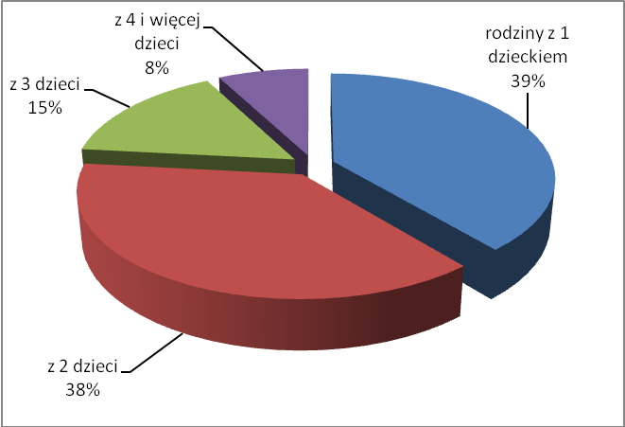
Źródło: Sprawozdania rzeczowo-finansowe z realizacji świadczeń rodzinnych w 2009 r.

Wykres. 2.
Struktura rodzin pełnych i niepełnych według liczby dzieci w rodzinie
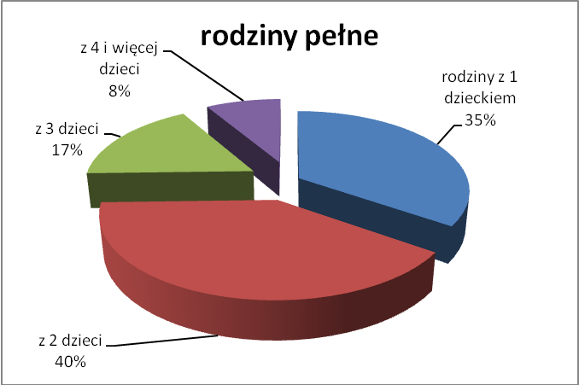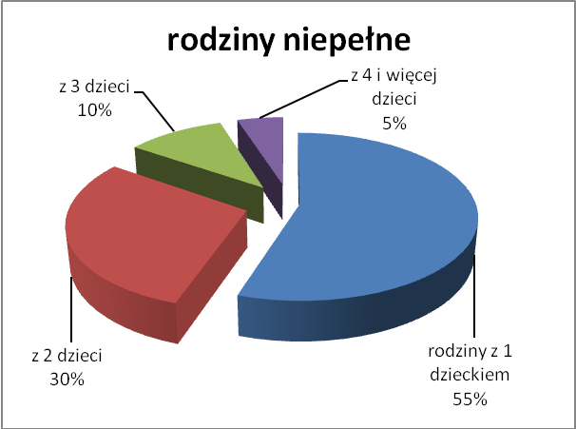
Źródło: Sprawozdania rzeczowo-finansowe z realizacji świadczeń rodzinnych w 2009 r.

Ogółem w 2009 r. ze świadczeń rodzinnych uzależnionych od dochodu korzystało 183,5 tys. rodzin z dziećmi niepełnosprawnymi, co stanowi 10,7% wszystkich rodzin korzystających ze świadczeń rodzinnych uzależnionych od dochodu. Wśród rodzin pełnych rodziny z dzieckiem niepełnosprawnym stanowiły 10,6% (143,2 tys.), natomiast wśród rodzin niepełnych odsetek ten wyniósł 11,2% (40,4 tys.).
Większość rodzin wychowujących dzieci niepełnosprawne (121,3 tys.,
tj. 66,1%) stanowiły rodziny wychowujące 1 lub 2 dzieci. Rodziny wielodzietne
(62,2 tys.) stanowiły 33,9% ogółu rodzin z dziećmi niepełnosprawnymi (w przypadku rodzin bez dzieci niepełnosprawnych odsetek rodzin wielodzietnych był niższy
i wynosił 22,1%).
Spośród 1.712,4 tys. rodzin pobierających świadczenia rodzinne uzależnione
od spełnienia kryterium dochodowego 49% (838,7 tys. rodzin) uzyskiwało dochód
nie przekraczający połowy kryterium dochodowego, tj. 252 zł na osobę
lub 291,50 zł w przypadku rodzin z dziećmi niepełnosprawnymi. Uzyskiwanie
tak niskiego dochodu związane jest silnie z liczbą dzieci w rodzinie i występowaniem w jej składzie dziecka niepełnosprawnego. Dochody najniższe uzyskiwało
52,3% rodzin z 3 dzieci i aż 65,5% rodzin z 4 i więcej dzieci. Wśród rodzin wielodzietnych wychowujących dzieci niepełnosprawne odsetek ten był dużo wyższy i kształtował się na poziomie odpowiednio 60,2% i 74,9%. Również typ rodziny (pełna/niepełna) ma tu duże znaczenie – niskie dochody uzyskiwało 47,8% rodzin pełnych i 52,2% rodzin niepełnych. Wśród rodzin wychowujących dzieci niepełnosprawne odsetek relatywnie uboższych był wyższy i kształtował się
na poziomie odpowiednio 55% (rodziny pełne) i 62,8% (rodziny niepełne).
Dochód w przedziale od 50% do 100% wysokości kryterium dochodowego, czyli od 204,01 zł lub 291,51 zł w przypadku rodzin z niepełnosprawnym dzieckiem do 504 zł lub 583 zł w przypadku rodzin z niepełnosprawnym dzieckiem uzyskiwało 39,2% rodzin (72,1 tys.). Pozostałe 4,0% rodzin (7,4 tys.) osiągnęło dochody przekraczające kryterium dochodowe. Dotyczyło to rodzin, które skorzystały
z możliwości przekroczenia kryterium o kwotę najniższego zasiłku rodzinnego, jeżeli świadczenia rodzinne przysługiwały w poprzednim okresie zasiłkowym (art.5 ust 3 ustawy o świadczeniach rodzinnych).
Szczegółowe informacje na temat rozkładu dochodów rodzin korzystających ze świadczeń rodzinnych przedstawiają poniższe wykresy.

Wykres 3. Rodziny bez niepełnosprawnego dziecka, pobierające świadczenia rodzinne uzależnione od dochodu – według typów rodziny i wysokości dochodu netto na osobę
w rodzinie.

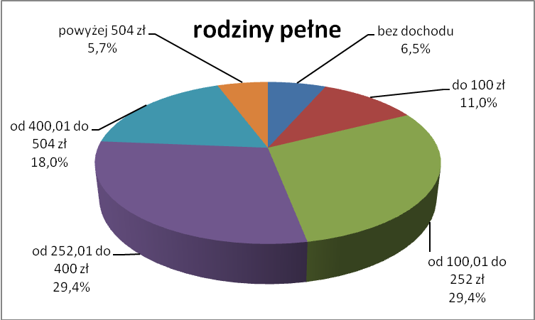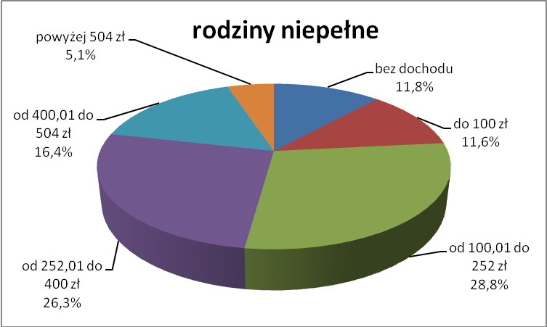

Źródło: Sprawozdania rzeczowo-finansowe z realizacji świadczeń rodzinnych w 2009 r.

Wykres 4. Rodziny z niepełnosprawnym dzieckiem, pobierające świadczenia rodzinne uzależnione od dochodu - według typów rodziny i wysokości dochodu netto na osobę
w rodzinie.

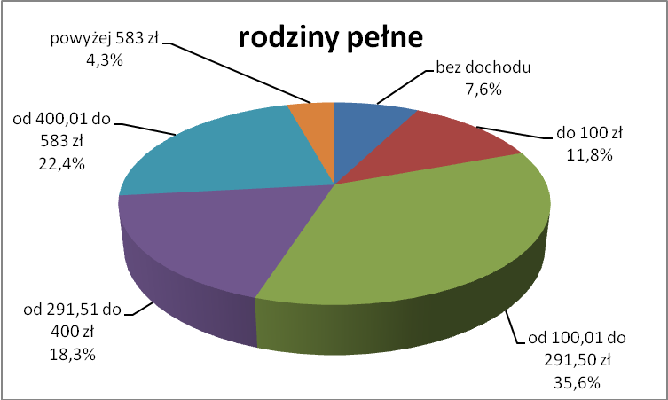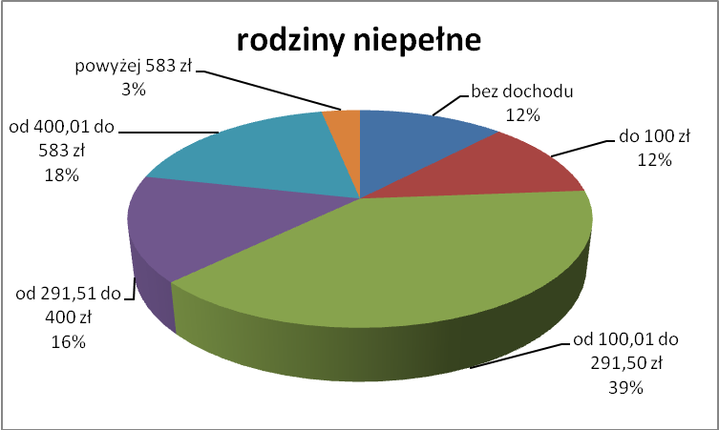
Źródło: Sprawozdania rzeczowo-finansowe z realizacji świadczeń rodzinnych w 2009 r.

Wykres 5.
Rodziny pobierające świadczenia rodzinne uzależnione od dochodu- według typu rodziny i dochodu netto na osobę w rodzinie.
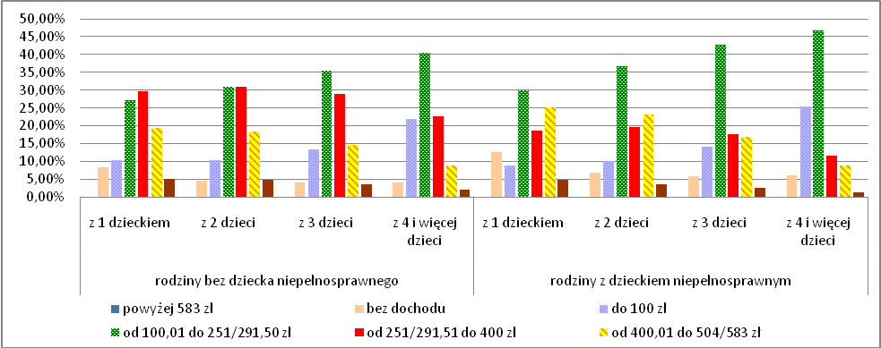
Źródło: Sprawozdania rzeczowo-finansowe z realizacji świadczeń rodzinnych w 2009 r.

  - zasiłki rodzinne
W 2009 r. przeciętnie miesięcznie wypłacono 3.314,9 tys. zasiłków rodzinnych, tj. o 12% mniej niż w 2008 r. (3.768,3 tys.). Na zmniejszenie liczby zasiłków rodzinnych miały wpływ takie kwestie jak:
- spadek ogólnej liczby dzieci w wieku uprawniającym do zasiłku rodzinnego (zmniejszenie dotyczy starszych roczników wieku dzieci),
- relatywna poprawa sytuacji materialnej społeczeństwa w 2008 r. (podstawą ustalania uprawnień w 2009 r. był dochód z 2008 r.),
- utrzymanie wysokości kryterium dochodowego na poziomie określonym w 2004 r.,
- migracja zarobkowa do krajów UE i korzystanie w nich ze świadczeń rodzinnych.
Ponad 66%, tj. 2.194,8 tys. wszystkich dzieci, na które wypłacany był zasiłek rodzinny, stanowiły dzieci powyżej 5 roku życia do ukończenia 18 roku życia. Ponad 24% (807,9 tys.) stanowiły dzieci do 5 roku życia. Dzieci powyżej 18 roku życia
do ukończenia 24 roku życia było 312,2 tys., z czego dzieci w wieku powyżej 18
do ukończenia 21 roku życia było 305 tys. (9,2%), a dzieci powyżej 21
do ukończenia 24 roku życia 7,2 tys. (0,22%).

Wykres 6.
Struktura wieku dzieci, na które wypłacono zasiłek rodzinny
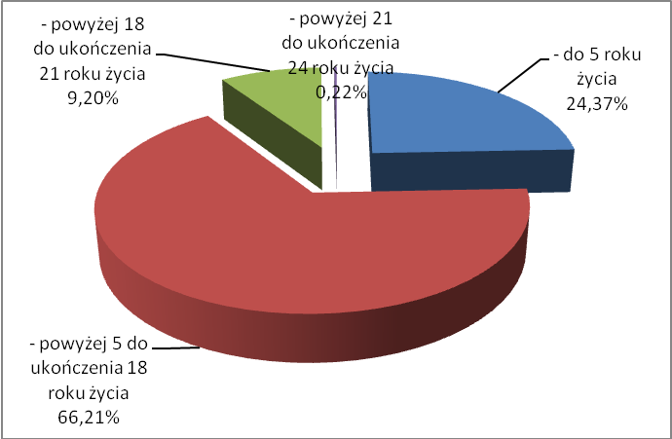
Źródło: Sprawozdania rzeczowo-finansowe z realizacji świadczeń rodzinnych w 2009 r.

  - dodatki do zasiłku rodzinnego
Udział liczby osób korzystających z poszczególnych dodatków do zasiłku rodzinnego w ogólnej liczbie korzystających z dodatków przedstawia poniższy wykres:

Wykres 7. Struktura korzystających z dodatków do zasiłku rodzinnego w 2009 r.
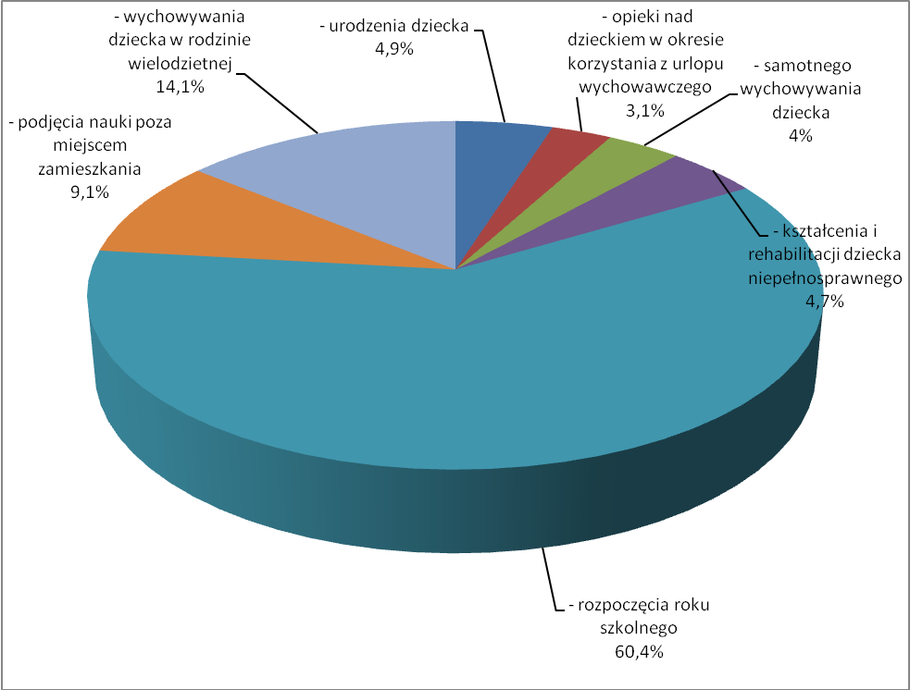
Źródło: Sprawozdania rzeczowo-finansowe z realizacji świadczeń rodzinnych w 2009 r.

    - Dodatków do zasiłku rodzinnego z tytułu samotnego wychowywania dziecka w 2009 r. wypłacono przeciętnie miesięcznie na 149,3 tys. dzieci, tj. o 7,6% mniej niż w 2008 r. (161,6 tys.). Większość dodatków (105,9 tys.) została wypłacona w związku ze śmiercią drugiego z rodziców, a najmniej (405) osobie uczącej się, której oboje rodzice nie żyją.

Wykres 8.
Liczba dodatków do zasiłku rodzinnego z tytułu samotnego wychowywania dziecka według podstawy prawnej przyznania świadczenia
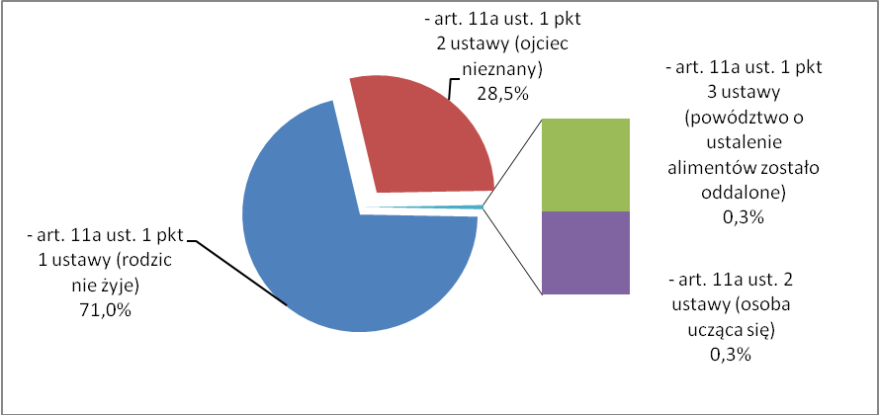
Źródło: Sprawozdania rzeczowo-finansowe z realizacji świadczeń rodzinnych w 2009 r.

- Z dodatków do zasiłku rodzinnego z tytułu samotnego wychowywania dziecka i utraty prawa do zasiłku dla bezrobotnych korzystały w 2009 r.
jeszcze 22 osoby, tj. ponad 6-krotnie mniej niż w 2008 r. (365 osób). Tak duży spadek jest związany z likwidacją dodatku od 1 września 2005 r. - od tej daty świadczenie to wypłacane jest jedynie na zasadzie praw nabytych do wyczerpania maksymalnie 36 miesięcznego okresu pobierania świadczenia (o ile spełnione było kryterium dochodowe).

- Z dodatku do zasiłku rodzinnego z tytułu wychowywania dziecka
w rodzinie wielodzietnej skorzystało w 2009 r. przeciętnie miesięcznie 558,9 tys. osób, co oznacza spadek o 11,2% w porównaniu do 2008 roku (629,7 tys.).

- Dodatków do zasiłku rodzinnego z tytułu podjęcia nauki poza miejscem zamieszkania przyznano w 2009 r. przeciętnie miesięcznie 361,4 tys.,
z tego 333,7 tys. (92,3%) z tytułu dojazdu do szkoły oraz 27,6 tys. (7,7%)
z tytułu zamieszkania w miejscowości, w której znajduje się szkoła. Przeciętna miesięczna liczba tych dodatków spadła o 11,6% w porównaniu z 2008 r.
(408,6 tys.).

- Dodatków do zasiłku rodzinnego z tytułu rozpoczęcia roku szkolnego przyznano w 2009 r. 2.395,7 tys., tj. o 0,7% mniej niż w 2008 r. (2.413,3 tys.).

- Dodatków do zasiłku rodzinnego z tytułu kształcenia i rehabilitacji dziecka niepełnosprawnego wypłacono w 2009 r. przeciętnie miesięcznie
186,3 tys., z czego 31,8 tys. (17,1%) na dziecko do ukończenia 5 roku życia
oraz 154,5 tys. (82,9%) na dzieci powyżej 5 roku życia. Liczba tych dodatków ogółem zmniejszyła się o 8,2% w porównaniu do 2008 r., kiedy to wypłacono przeciętnie miesięcznie 202,9 tys. dodatków.

- Dodatków do zasiłku rodzinnego z tytułu opieki nad dzieckiem w okresie korzystania z urlopu wychowawczego przyznano w 2009 r. roku przeciętnie miesięcznie 121,2 tys., a zatem o 3,2% mniej niż w 2008 r. (125,1 tys.).

- Dodatków do zasiłku rodzinnego z tytułu urodzenia dziecka w 2009 r. przyznano 195,4 tys. Świadczeń tych wypłacono mniej o 8,5% niż w 2008 r., kiedy to liczba dodatków wyniosła 213,5 tys.

  - świadczenia opiekuńcze
- Zasiłków pielęgnacyjnych w 2009 r. wypłacono przeciętnie miesięcznie
836 tys., czyli o 8,4% więcej niż w 2008 r. (771,3 tys.). Najwięcej zasiłków
(339,7 tys.) przyznano osobom niepełnosprawnym posiadającym orzeczenie
o znacznym stopniu niepełnosprawności. Najmniej zasiłków (31,5 tys.) przyznano osobom, które ukończyły 75 rok życia.

Wykres 9.
Liczba zasiłków pielęgnacyjnych według podstawy przyznania świadczenia
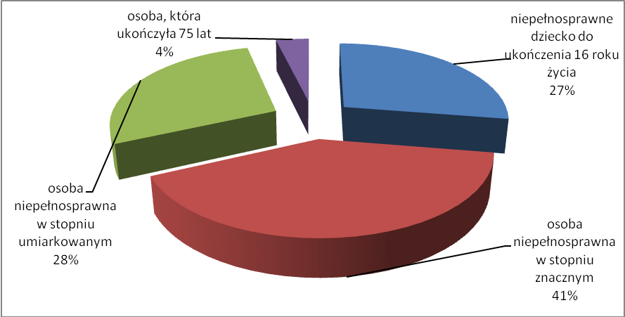
Źródło: Sprawozdania rzeczowo-finansowe z realizacji świadczeń rodzinnych w 2009 r.

- Świadczeń pielęgnacyjnych przyznano w 2009 r. średnio miesięcznie
dla 67,9 tys. osób, czyli o 2,8% mniej niż w 2008 r. (69,9 tys.).

  - jednorazowa zapomoga z tytułu urodzenia się dziecka
W 2009 roku wypłacono 413,9 tys. zapomóg, tj. o 0,4% więcej niż w 2008 r. (412,5 tys.). Według danych Głównego Urzędu Statystycznego, w 2009 r. odnotowano 417,6 tys. urodzeń żywych (tj. o 0,8% więcej niż w roku 2008),
co oznacza, że zapomogi wypłacono na 99,1% ogółu urodzonych dzieci.
  - zapomoga z tytułu urodzenia dziecka ze środków własnych gminy
W 2009 r., podobnie jak w 2008 r., zapomogi wypłaciły 44 gminy. Wypłaciły one 18,6 tys. zapomóg, czyli o 1,6% więcej niż w 2008 r. (18,3 tys.). Przeciętna wysokość zapomogi wyniosła 852,92 zł, tj. o 0,4% mniej niż w 2008 r. (855,99 zł). Najniższe świadczenia wypłacono w województwie warmińsko-mazurskim – średnio 207 zł, a najwyższe w województwie łódzkim – średnio 1,2 tys. zł.
Tak jak w roku ubiegłym, zapomóg nie wypłacono w województwach: lubuskim i zachodniopomorskim. Szczegółowe zestawienie gmin zawiera tabela poniżej.

Tabela 1. Informacje na temat gminnej zapomogi z tytułu urodzenia się dziecka
Nazwa gminy | Wydatki | Liczba świadczeń | Przeciętna kwota świadczenia
Andrychów | 24 000 | 12 | 2 000
Brzuze | 11 800 | 59 | 200
Głogów (M) | 256 000 | 256 | 1 000
Grabica | 73 000 | 73 | 1 000
Herby | 37 500 | 75 | 500
Józefów | 239 000 | 239 | 1 000
Kleszczów | 234 000 | 78 | 3 000
Koneck | 1 500 | 3 | 500
Krościenko Wyżne | 34 500 | 69 | 500
Lubaczów (M) | 3 000 | 2 | 1 500
Łowicz (M) | 332 000 | 332 | 1 000
M. Bydgoszcz | 2 217 000 | 2 217 | 1 000
M. Elbląg | 23 000 | 46 | 500
M. Konin | 155 500 | 310 | 502
M. Kraków | 8 810 000 | 8 810 | 1 000
M. Legnica | 181 000 | 362 | 500
M. Olsztyn | 380 000 | 1 900 | 200
M. Przemyśl | 43 500 | 87 | 500
M. Rzeszów | 636 000 | 424 | 1 500
Marklowice | 66 000 | 66 | 1 000
Michałowo | 26 000 | 52 | 500
Mszczonów | 4 000 | 2 | 2 000
Nieszawa | 15 500 | 31 | 500
Olszanka | 1 000 | 1 | 1 000
Opatowiec | 2 000 | 2 | 1 000
Poddębice | 1 000 | 1 | 1 000
Podegrodzie | 1 000 | 1 | 1 000
Przykona | 39 600 | 66 | 600
Puławy (M) | 188 000 | 376 | 500
Rakoniewice | 3 000 | 3 | 1 000
Rząśnia | 20 500 | 41 | 500
Sanok (M) | 79 000 | 79 | 1 000
Sieroszewice | 59 500 | 119 | 500
Sitno | 8 700 | 29 | 300
Skarbimierz | 15 800 | 79 | 200
Starogard Gdański (M) | 172 050 | 252 | 683
Szemud | 55 000 | 110 | 500
Świdnik | 212 500 | 425 | 500
Świeradów-Zdrój | 10 200 | 51 | 200
Tarnów | 161 000 | 322 | 500
Turobin | 27 500 | 55 | 500
Urzędów | 33 300 | 111 | 300
Wadowice | 437 000 | 437 | 1 000
Ząbki | 520 000 | 520 | 1 000
Źródło: Sprawozdania rzeczowo-finansowe z realizacji świadczeń rodzinnych w 2009 r.
  - składki na ubezpieczenia społeczne i zdrowotne
Składki na ubezpieczenia emerytalne i rentowe opłacane są za osoby pobierające świadczenie pielęgnacyjne, natomiast składki na ubezpieczenie zdrowotne - za osoby pobierające świadczenie pielęgnacyjne oraz za osoby pobierające dodatek do zasiłku rodzinnego z tytułu samotnego wychowywania dziecka i utraty prawa do zasiłku dla bezrobotnych. Składek tych nie opłaca się
za osoby podlegające obowiązkowi ubezpieczenia społecznego lub zdrowotnego
z innego tytułu.
W 2009 r. składki na ubezpieczenia emerytalne i rentowe zostały opłacone przeciętnie miesięcznie za 48 tys. świadczeniobiorców, co oznacza spadek
o 6,2% w porównaniu do 2008 r. (51,2 tys. osób). Składki opłacane były za 70,8% osób korzystających ze świadczenia pielęgnacyjnego.
Składki na ubezpieczenie zdrowotne opłacano przeciętnie miesięcznie ogółem za 25,9 tys. świadczeniobiorców, co oznacza spadek o 0,7% w porównaniu
do 2008 r. (26,1 tys.).

2.2. Wydatki na świadczenia rodzinne
W 2009 r. wydatki budżetu państwa na realizację ustawy o świadczeniach rodzinnych wyniosły ogółem 7.367mln zł, z tego:
1) wydatki na świadczenia rodzinne wyniosły 7.161 mln zł (o 3,2% mniej niż
w 2008r.), z tego na:
- zasiłki rodzinne – 2.553 mln zł (co stanowiło 35,6% ogółu wydatków
na wypłatę wszystkich świadczeń rodzinnych),
- dodatki do zasiłku rodzinnego –2.247 mln zł (31,4%),
- świadczenia opiekuńcze (zasiłek pielęgnacyjny i świadczenie pielęgnacyjne) –1.884 mln zł (26,3%),
- jednorazowe zapomogi z tytułu urodzenia się dziecka – 414 mln zł (5,8%),
- składki na ubezpieczenia emerytalne i rentowe, opłacane za osoby pobierające świadczenie pielęgnacyjne –63 mln zł (0,9%).
2) wydatki na obsługę świadczeń rodzinnych, sfinansowane z dotacji, wyniosły 206 mln zł (o 6,6% mniej niż w 2008 r.).
Przeciętna wysokość wydatków na świadczenia rodzinne w przeliczeniu na jednego świadczeniobiorcę zasiłku rodzinnego wyniosła 178 zł, tj. o 9,9% więcej niż w 2008 r. (162 zł).
W 2009 r. wzrosły jedynie wydatki na świadczenia opiekuńcze (o 7,5%)
oraz wydatki na jednorazową zapomogę z tytułu urodzenia się dziecka (o 0,4%).
Wydatki na pozostałe świadczenia spadły w porównaniu do 2008 r. Było to spowodowane przede wszystkim spadkiem liczby osób uprawnionych do świadczeń rodzinnych związanym z niezmienionym, od dnia wejścia w życie ustawy o świadczeniach rodzinnych (tj. od 1 maja 2004 r.), kryterium dochodowym.

Wykres 10.
Wydatki na świadczenia rodzinne w latach 2008-2009 (w tys. zł)
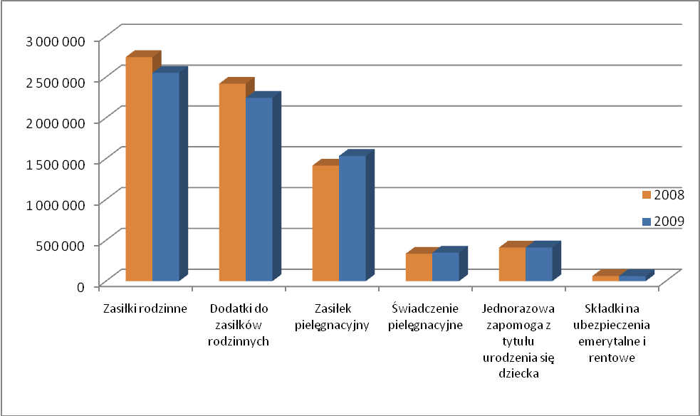
Źródło: Sprawozdania rzeczowo-finansowe z realizacji świadczeń rodzinnych w 2008 r. i w 2009 r.

Dodatkowo gminy z własnych środków na świadczenia rodzinne wydały
24.122,2 tys. zł, tj. o 3,2% mniej niż w 2008 r. (24.928,1 tys. zł), z czego 65,7%
(15.851,5 tys. zł, tj. o 1% więcej niż w 2008 r. - 15.691,1 tys. zł) przeznaczyły
na zapomogę z tytułu urodzenia się dziecka. Pozostałe 34,3% (8.270,7 tys. zł, tj.
o 10,5% mniej niż w 2008 r. - 9.236,9 tys. zł) przeznaczono na zwiększenia kwot dodatków do zasiłku rodzinnego, zgodnie z art. 15a ustawy o świadczeniach rodzinnych, w tym największy udział (24,5%) w ogólnej kwocie wydatków ze środków własnych gminy miał dodatek z tytułu wychowywania dziecka w rodzinie wielodzietnej, na które gminy przeznaczyły 5.918,2 tys. zł, tj. jednakże było o 11% mniej niż w 2008 r. (6.648,1 tys. zł).

  - wydatki na zasiłki rodzinne
W 2009 r. wydatki na zasiłki rodzinne wyniosły 2.553.172 tys. zł i były o 7% niższe niż w 2008 r. (2.746.200 tys. zł). Wydatki na zasiłki rodzinne
na dziecko w wieku do 5 roku życia wyniosły 493.809 tys. zł, na dziecko
powyżej 5 do ukończenia 18 roku życia – 1.789.650 tys. zł., powyżej 18
do ukończenia 24 roku życia – 263.477 tys. zł, powyżej 21 do ukończenia
24 roku życia – 6.236 tys. zł.
Przeciętna wysokość zasiłku rodzinnego wyniosła 64,18 zł i była o 5,7% wyższa niż w 2008 r. (60,73 zł).

  - wydatki na dodatki do zasiłku rodzinnego
W 2009 r. wydatki budżetu państwa na dodatki do zasiłku rodzinnego wyniosły 2.246.460 tys. zł, czyli zmniejszyły się o 7,1% w porównaniu do 2008 r.
(2.419.500 tys. zł). Udział poszczególnych dodatków w ogólnej kwocie wydatków
na dodatki przedstawia poniższy wykres:

Wykres 11.
Struktura wydatków na dodatki do zasiłku rodzinnego
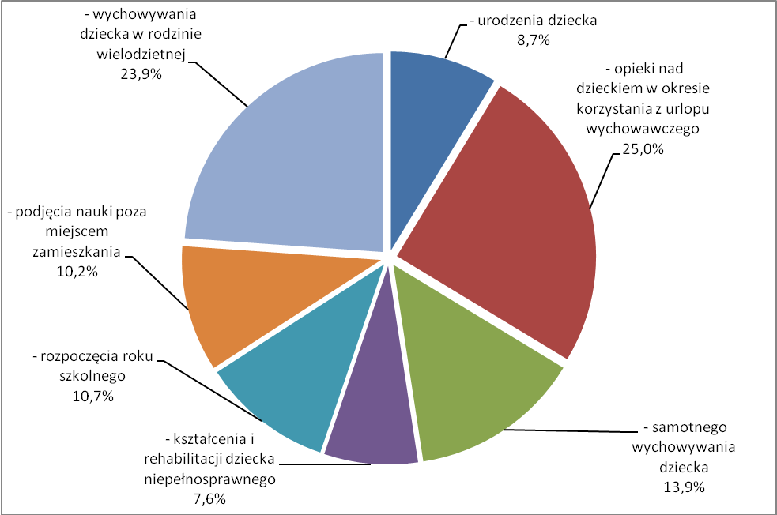
Źródło: Sprawozdania rzeczowo-finansowe z realizacji świadczeń rodzinnych w 2009 r.

- Dodatek z tytułu samotnego wychowywania dziecka
W 2009 r. wydatki na dodatek z tytułu samotnego wychowywania dziecka wyniosły 312.653 tys. zł i były o 7,6% niższe niż w 2008 r. (338.338 tys. zł). Przeciętna wysokość wypłaconego dodatku z tytułu samotnego wychowywania dziecka wyniosła w 2009 r. 174,55 zł i była na poziomie zbliżonym do 2008 roku (174,48 zł).

- Dodatek z tytułu samotnego wychowywania dziecka i utraty prawa
do zasiłku dla bezrobotnych (świadczenie wygasające, tylko realizacja praw wcześniej nabytych)
W 2009 roku wydatki na dodatek z tytułu samotnego wychowywania dziecka
i utraty prawa do zasiłku dla bezrobotnych wyniosły 56 tys. zł . Oznacza to spadek o 96,5% w porównaniu do 2008 roku (1.594 tys. zł).

- Dodatek z tytułu wychowywania dziecka w rodzinie wielodzietnej
W 2009 r. wydatki na ten dodatek wyniosły 536.516 tys. zł i były o 11,2% niższe niż w 2008 roku (604.530 tys. zł).

- Dodatek z tytułu podjęcia nauki poza miejscem zamieszkania
W 2009 r. wydatki na ten dodatek wyniosły 230.071 tys. zł i były o 11,5% niższe w porównaniu do 2008 r. (260.006 tys. zł). Aż 87% ogólnej kwoty wydatków na ten dodatek stanowiły wydatki na dodatki z tytułu dojazdu do szkoły, które wyniosły 200.219 tys. zł. Pozostałe 13% stanowiły wydatki na dodatek z tytułu zamieszkania w internacie/na stancji w kwocie 29.852 tys. zł.

- Dodatek z tytułu rozpoczęcia roku szkolnego
W 2009 r. wydatki na ten dodatek wyniosły 239.563 tys. zł i były o 0,7% niższe niż w 2008 r. (241.328 tys. zł).

- Dodatek z tytułu kształcenia i rehabilitacji dziecka niepełnosprawnego
W 2009 r. wydatki na te dodatki wyniosły 171.166 tys. zł i były o 8,4% niższe niż w 2007 r. (186.824 tys. zł).
Wydatki na dodatki z tytułu kształcenia i rehabilitacji dziecka powyżej 5 roku życia wyniosły 148.299 tys. zł i stanowiły 86,6% ogólnej kwoty wydatków na ten dodatek. Pozostałe 13,4% stanowiły wydatki na dodatek z tytułu kształcenia
i rehabilitacji dziecka do 5 roku życia, które wyniosły 22.868 tys. zł.

- Dodatek z tytułu opieki nad dzieckiem w okresie korzystania z urlopu wychowawczego
W 2009 r. wydatki na dodatek wyniosły 561.046 tys. zł. Oznacza to spadek wydatków w stosunku do 2008 roku (573.352 tys. zł) o 2,1%.

  - Dodatek z tytułu urodzenia dziecka
W 2009 r. wydatki na ten dodatek wyniosły 195.390 tys. zł i były o 8,5% niższe
niż w 2008 r. (213.530 tys. zł)

  - wydatki na świadczenia opiekuńcze

  - Zasiłek pielęgnacyjny
W 2009 r. wydatki na zasiłek pielęgnacyjny wyniosły 1.534.751 tys. zł,
co oznacza wzrost w porównaniu do 2008 roku (1.416.098 tys. zł) o 7,5%. Wydatki na zasiłki pielęgnacyjne wypłacone dla niepełnosprawnego dziecka
do ukończenia 16 roku życia wyniosły 422.536 tys. zł, dla osoby niepełnosprawnej
w stopniu znacznym – 623.640 tys. zł, dla osoby niepełnosprawnej w stopniu umiarkowanym – 430.807 tys. zł, a dla osób, które ukończyły 75 lat – 57.768 tys. zł.

- Świadczenie pielęgnacyjne
Wydatki na świadczenie pielęgnacyjne w 2009 r. wyniosły 349.461 tys. zł
i były o 3,9% wyższe niż w 2008 roku (336.486 tys. zł). Wzrost ten był spowodowany rozszerzeniem od 2 stycznia 2009 r. kręgu osób uprawnionych oraz wzrostem
od 1 listopada 2009 r. kwoty świadczenia. Przeciętna kwota wypłaconego świadczenia wyniosła 428,83 zł, tj. była o 6,8% wyższa niż w 2008 r. (401,41 zł).

  - jednorazowa zapomoga z tytułu urodzenia się dziecka
W 2009 r. wydatki na zapomogę wyniosły 413.827 tys. zł i były o 0,3% wyższe niż w 2008 r. (412.440 tys. zł).

  - zapomoga z tytułu urodzenia dziecka ze środków własnych gminy
W 2009 roku wydatki ze środków własnych gmin na wypłaty zapomóg wyniosły 15.581 tys. zł, tj. o 1% więcej niż w 2008 r. (15.691 tys. zł).

f) wydatki na składki na ubezpieczenia społeczne i zdrowotne
W 2009 r. na składki na ubezpieczenia emerytalne i rentowe wydano
63.037 tys. zł, co oznacza spadek w porównaniu do 2008 roku (63.105 tys. zł)
o 0,1%.
W 2009 r. na składki na ubezpieczenie zdrowotne wydano 11.993 tys. zł,
co oznacza spadek w porównaniu do 2008 roku (11.494 tys. zł) o 4,4%.

2.3. Obsługa świadczeń rodzinnych

Koszty obsługi
W 2009 r. wydatki bieżące na obsługę świadczeń rodzinnych wyniosły
254.972 tys. zł i były o 7,4% niższe niż w 2008 r. (275.359 tys. zł). Aż 76,7% kosztów obsługi (195.504 tys. zł) stanowiły wydatki na wynagrodzenia.
Dotacja na pokrycie kosztów obsługi świadczeń rodzinnych w gminach wynosi, zgodnie z art. 33 ust. 2a ustawy o świadczeniach rodzinnych, 3% otrzymanej dotacji celowej z budżetu państwa na świadczenia rodzinne.
Prawie 80,6% (205.502 tys. zł) poniesionych wydatków na obsługę świadczeń rodzinnych gminy sfinansowały z dotacji, natomiast pozostałe 19,4% (49.470 tys. zł) - ze środków własnych.
Jak wynika z przeprowadzonej analizy w 33,4 % gmin rzeczywiste koszty obsługi ustawy o świadczeniach rodzinnych i ustawy o pomocy osobom uprawnionym do alimentów ukształtowały się na poziomie nieprzekraczającym
3-procentowego wskaźnika kosztów realizacji zadań finansowanych z budżetu państwa. Natomiast w przypadku 66,6% gmin rzeczywiste koszty obsługi przekroczyły 3-procentowy wskaźnik odpisu, co wiązało się z koniecznością uzupełnienia środków na obsługę ww. ustaw z dochodów własnych gmin. W skali kraju wskaźnik kosztów obsługi ukształtował się na poziomie 3,9% (w przypadku gmin nieprzekraczających 3-procentowego wskaźnika kosztów realizacji zadań – 2,9%, a w przypadku gmin przekraczających ten wskaźnik – 4,3%).

Decyzje
W 2009 r. w gminach wydanych zostało ogółem 5.334,6 tys. decyzji
administracyjnych w sprawach dotyczących świadczeń rodzinnych, tj. o 14% więcej niż w 2008 r. (3.382,3 tys.).
Samorządowe Kolegia Odwoławcze wydały 6.244 decyzji, tj. o 35,9% mniej
niż w 2008 r. (9.746 decyzji). W 42,7% rozpatrywanych przez SKO przypadków (2.668 decyzji) Kolegia podtrzymały decyzję organu właściwego,
w 29,6% przypadków (1.847 decyzji) uchyliły decyzję organu właściwego
i przekazały sprawę organowi właściwemu do ponownego rozpatrzenia, a w 15,6% przypadków (974 decyzji) zmieniły decyzję organu właściwego.

Liczba zatrudnionych
W 2009 r. przy obsłudze świadczeń rodzinnych zatrudnionych było przeciętnie miesięcznie 6.917osób, tj. o 3,7% mniej niż w 2008 r. (7.183 osób). Wśród osób realizujących ustawę o świadczeniach rodzinnych, 5.476 osób (79,2%) zatrudnionych było na podstawie umowy o pracę, natomiast 211 osoby (3,1%) pracowały na podstawie umowy cywilnoprawnej (umowa zlecenie lub umowa
o dzieło), a pozostałe 384 osoby (5,6%) stanowili m.in. stażyści z Urzędów Pracy, praktykanci itp.
Liczba obsługujących świadczenia rodzinne wzrosła w województwach warmińsko-mazurskim, lubelskim, podlaskim i opolskim, pozostała na niezmienionym poziomie w województwie łódzkim, natomiast w pozostałych województwach zmniejszyła się.
W 2009 r. przeciętny etat kosztował przeciętnie miesięcznie 2.355,39 zł,
co oznacza spadek o 2% w porównaniu do 2008 r. (2.401,89 zł). Ze sprawozdań wynika zatem, iż gminy zmniejszyły zatrudnienie w komórkach realizujących ustawę o świadczeniach rodzinnych, a w zamian podniosły wynagrodzenia pracowników
(za wyjątkiem województw świętokrzyskiego). Koszt etatu wahał się od 1.705,84zł
w województwie lubelskim do 2.762,28 zł w województwie mazowieckim.
Tabela 2. Przeciętna liczba zatrudnionych oraz przeciętne miesięczne wynagrodzenie pracowników obsługujących świadczenia rodzinne w 2008 r. i 2009 r.
Województwo | Przeciętna miesięczna liczba osób obsługujących świadczenia rodzinne |  |  | Przeciętny miesięczny koszt etatu
Województwo | 2008 r. | 2009 r. | Dynamika rok 2008  = 100 | 2008 r. | 2009 r. | Dynamika rok 2008  = 100
dolnośląskie | 494 | 449 | 0,91 | 2 325,07 | 2 468,78 | 1,06
kujawsko-pomorskie | 469 | 424 | 0,90 | 2 483,90 | 2 666,15 | 1,07
lubelskie | 500 | 523 | 1,05 | 1 854,74 | 1 705,84 | 0,92
lubuskie | 207 | 196 | 0,94 | 2 375,64 | 2 481,26 | 1,04
łódzkie | 499 | 499 | 1,00 | 2 168,01 | 2 294,96 | 1,06
małopolskie | 571 | 527 | 0,92 | 2 553,37 | 2 656,06 | 1,04
mazowieckie | 720 | 676 | 0,94 | 2 701,28 | 2 762,28 | 1,02
opolskie | 162 | 163 | 1,01 | 2 475,31 | 2 384,15 | 0,96
podkarpackie | 536 | 522 | 0,97 | 2 043,89 | 2 059,67 | 1,01
podlaskie | 228 | 234 | 1,03 | 2 203,77 | 2 046,30 | 0,93
pomorskie | 414 | 389 | 0,94 | 2 497,27 | 2 625,61 | 1,05
śląskie | 757 | 698 | 0,92 | 2 247,33 | 2 345,51 | 1,04
świętokrzyskie | 329 | 307 | 0,93 | 3 782,98 | 1 951,61 | 0,52
warmińsko-mazurskie | 309 | 397 | 1,28 | 2 475,98 | 1 820,96 | 0,74
wielkopolskie | 659 | 629 | 0,95 | 2 367,52 | 2 696,33 | 1,14
zachodniopomorskie | 332 | 286 | 0,86 | 2 224,91 | 2 266,51 | 1,02
POLSKA | 7 184 | 6 917 | 0,96 | 2 401,89 | 2 355,39 | 0,98
Źródło: Sprawozdania rzeczowo-finansowe z realizacji świadczeń rodzinnych w 2008 r. i 2009 r.

2.4. Nienależnie pobrane świadczenia

Osoba, która nienależnie pobrała świadczenia rodzinne, czyli:
1) świadczenie zostało jej wypłacone mimo zaistnienia okoliczności powodujących ustanie lub zawieszenie prawa do świadczeń rodzinnych albo wstrzymanie wypłaty świadczeń, jeżeli została powiadomiona o braku prawa do ich pobierania,
2) fałszywie zeznała lub przedstawiła fałszywe dokumenty albo w inny sposób świadomie wprowadziła organ w błąd,
- jest obowiązana do ich zwrotu.
Kwota zwróconych w 2009 r. nienależnie pobranych świadczeń rodzinnych
wyniosła 25.131 tys. zł, z czego 9.428 tys. (37,5%) stanowiły świadczenia wypłacone w 2009 r., a 15.703 tys. (62,5%) wypłacone w latach ubiegłych. W porównaniu
do 2008 r. kwota zwrotów z tytułu nienależnie pobranych świadczeń wzrosła o 6,9% (23.498 tys. zł w 2008 r.). W wielu przypadkach świadczenia uznane były
za nienależnie pobrane w związku z nabywaniem uprawnień do świadczeń rodzinnych przez członka rodziny pracującego w innym niż Polska kraju UE.
W 2009 r. umorzono nienależnie pobrane świadczenia rodzinne na kwotę ogółem 2.858 tys. zł, natomiast w stosunku do kwoty 6.715 tys. zł podjęto decyzję
o rozłożeniu należności na raty, zaś kwotę 5.700 tys. zł należności potrącono
z bieżąco wypłacanych świadczeń.
Na dzień 31 grudnia 2009 r. stan należności z tytułu nienależnie pobranych świadczeń rodzinnych wyniósł 24.763,8 tys. zł i był o 38% wyższy niż w 2008 r.
(na dzień 31 grudnia 2008 r. - 17.938,5 tys. zł).
Kwoty zwróconych świadczeń nienależnie pobranych w relacji do kwoty świadczeń wypłaconych w 2009 r. stanowiły 0,35%, podczas gdy w 2008 r. udział ten kształtował się na poziomie 0,32%. Najwyższy udział kwot zwróconych świadczeń nienależnie pobranych w relacji do kwoty wypłaconych świadczeń był
w województwach: dolnośląskim, śląskim i świętokrzyskim, a najmniejszy
w województwach: lubuskim, lubuskim i warmińsko-mazurskim.

Tabela 3. Zwroty nienależnie pobranych świadczeń rodzinnych w 2009 r.
Województwo | 2009 |  | 2008 |  |  | Dynamika
Województwo | Kwoty zwróconych nienależenie pobranych świadczeń rodzinnych
Województwo | w tys. zł | jako procent wypłaconych świadczeń |  | w tys. zł | jako procent wypłaconych świadczeń | (kol.2/kol.4)
1 | 2 | 3 |  | 4 | 5 | 6
dolnośląskie | 2 187 | 0,50% |  | 2 113 | 0,46% | 103,5%
kujawsko-pomorskie | 1 324 | 0,29% |  | 1 299 | 0,27% | 101,9%
lubelskie | 959 | 0,21% |  | 873 | 0,19% | 109,9%
lubuskie | 551 | 0,24% |  | 537 | 0,23% | 102,6%
łódzkie | 1 952 | 0,44% |  | 1 688 | 0,36% | 115,7%
małopolskie | 1 886 | 0,29% |  | 2 121 | 0,32% | 88,9%
mazowieckie | 2 475 | 0,31% |  | 1 972 | 0,24% | 125,5%
opolskie | 642 | 0,44% |  | 425 | 0,28% | 150,9%
podkarpackie | 2 150 | 0,42% |  | 2 049 | 0,38% | 104,9%
podlaskie | 872 | 0,38% |  | 850 | 0,36% | 102,6%
pomorskie | 1 493 | 0,32% |  | 1 345 | 0,28% | 111,0%
śląskie | 2 983 | 0,49% |  | 3 063 | 0,49% | 97,4%
świętokrzyskie | 1 475 | 0,49% |  | 1 273 | 0,41% | 115,8%
warmińsko-mazurskie | 893 | 0,25% |  | 871 | 0,24% | 102,6%
wielkopolskie | 2 349 | 0,34% |  | 2 112 | 0,30% | 111,2%
zachodniopomorskie | 940 | 0,29% |  | 907 | 0,27% | 103,6%
Razem | 25 131 | 0,35% |  | 23 498 | 0,32% | 106,9%
Źródło: Sprawozdania rzeczowo-finansowe z realizacji świadczeń rodzinnych w 2009 r.
3. Podsumowanie
Rok 2009 jest kolejnym rokiem, w którym można zaobserwować dalszy spadek liczby osób korzystających ze świadczeń rodzinnych (liczba wypłaconych zasiłków rodzinnych zmniejszyła się o 12%). Jest to związane
głównie z „zamrożeniem” od 2004 roku kryterium dochodowego warunkującego prawo do świadczeń rodzinnych, a także ze zmniejszaniem się liczby dzieci w wieku uprawniającym do zasiłku rodzinnego. W 2009 r. w mniejszym stopniu niż liczba beneficjentów świadczeń rodzinnych zmniejszyły się wydatki budżetu państwa
na świadczenia rodzinne, co było wypadkową z jednej strony - spadku liczby osób korzystających ze świadczeń rodzinnych uzależnionych od dochodu, z drugiej istotnego podwyższenia wysokości zasiłków rodzinnych i świadczenia pielęgnacyjnego począwszy od 1 listopada 2009 r.

Aneks

1. Informacje ogólne na temat liczby rodzin korzystających ze świadczeń rodzinnych w 2009 r.
Wyszczególnienie | 2009 | IV kwartał 2009 | III kwartał 2009 | II kwartał 2009 | I kwartał 2009 | Dynamika (IV kw/III kw) | Dynamika (III kw/II kw) | Dynamika (II kw/I kw)
Liczba rodzin pobierających świadczenia rodzinne | 2 304 394 | 2 145 556 | 2 390 530 | 2 367 520 | 2 313 971 | 89,75% | 100,97% | 102,3%
Liczba rodzin pobierających świadczenia rodzinne uzależnione od dochodu, z tego: | 1 712 422 | 1 534 308 | 1 791 068 | 1 780 270 | 1 623 332 | 85,66% | 100,61% | 109,7%
- rodziny pełne | 1 352 965 | 1 199 333 | 1 415 222 | 1 410 492 | 1 386 813 | 84,75% | 100,34% | 101,71%
- rodziny niepełne | 359 457 | 334 975 | 375 846 | 369 778 | 357 230 | 89,13% | 101,64% | 103,5%
Liczba rodzin pobierających zasiłek rodzinny | 1 697 870 | 1 515 338 | 1 776 869 | 1 766 794 | 1 732 478 | 85,28% | 100,57% | 102,0%

2. Liczba rodzin pobierających świadczenia rodzinne uzależnione od dochodu - według typów i liczby dzieci w rodzinie
Wyszczególnienie
2009 rok - liczba2009 rok - struktura | Liczba rodzin ogółem |  |  | w tym:
2009 rok - liczba2009 rok - struktura |  | rodziny pełne |  | rodziny niepełne
2009 rok - liczba2009 rok - struktura |  | 1 352 965 | 359 457 | rodziny niepełne | 100,0% | 100,0%
rodziny z 1 dzieckiem | 666 008 | 468 194 | 197 814 | 38,9% | 34,6% | 55,0%
z 2 dzieci | 646 799 | 540 517 | 106 282 | 37,8% | 40,0% | 29,6%
z 3 dzieci | 267 194 | 229 574 | 37 621 | 15,6% | 17,0% | 10,5%
z 4 i więcej dzieci | 132 421 | 114 681 | 17 741 | 7,7% | 8,5% | 4,9%

3. Liczba rodzin pobierających świadczenia rodzinne uzależnione od dochodu - według typów i wysokości dochodu na osobę
Wyszczególnienie | 2009 rok - liczba |  |  |  |  |  |  |  |  |  |  |  | 2009 rok - struktura
Wyszczególnienie | Liczba rodzin ogółem |  |  |  |  | w tym: |  |  |  |  |  |  | Liczba rodzin ogółem |  |  |  |  | w tym:
Wyszczególnienie |  |  |  |  |  | rodziny pełne |  |  | rodziny niepełne |  |  |  |  |  |  |  |  | rodziny pełne |  |  | rodziny niepełne
Ogółem, w tym o dochodzie: | 1 712 422 |  |  |  |  | 1 352 965 |  |  | 359 457 |  |  |  | 100,0% |  |  |  |  | 100,0% |  |  | 100,0%
bez dochodu | 132 126 |  |  |  |  | 89 668 |  |  | 42 458 |  |  |  | 7,7% |  |  |  |  | 6,6% |  |  | 11,8%
do 100 zł | 191 853 |  |  |  |  | 150 075 |  |  | 41 778 |  |  |  | 11,2% |  |  |  |  | 11,1% |  |  | 11,6%
od 100,01 do 252/291,50 zł | 514 672 |  |  |  |  | 407 008 |  |  | 107 664 |  |  |  | 30,1% |  |  |  |  | 30,1% |  |  | 30,0%
od 252,01/291,51 do 400 zł | 471 849 |  |  |  |  | 381 501 |  |  | 90 348 |  |  |  | 27,6% |  |  |  |  | 28,2% |  |  | 25,1%
od 400,01 do 504/583 zł | 309 663 |  |  |  |  | 250 063 |  |  | 59 600 |  |  |  | 18,1% |  |  |  |  | 18,5% |  |  | 16,6%
powyżej 504/583 zł | 92 259 |  |  |  |  | 74 651 |  |  | 17 609 |  |  |  | 5,4% |  |  |  |  | 5,5% |  |  | 4,9%
3.1. Liczba rodzin (bez dzieci niepełnosprawnych) pobierających świadczenia rodzinne uzależnione od dochodu
- według typów i wysokości dochodu na osobę
Wyszczególnienie |  | Liczba rodzin ogółem |  |  |  | w tym: |  |  |  |  |  |  | Struktura rodzin ogółem |  |  |  |  | w tym:
 |  |  |  |  |  | rodziny pełne |  |  | rodziny niepełne |  |  |  |  |  |  |  |  | rodziny pełne |  |  | rodziny niepełne
Ogółem, w tym o dochodzie: |  | 1 528 876 |  |  |  | 1 209 789 |  |  | 319 087 |  |  |  | 100,0% |  |  |  |  | 100,0% |  |  | 100,0%
bez dochodu |  | 116 411 |  |  |  | 78 846 |  |  | 37 566 |  |  |  | 7,6% |  |  |  |  | 6,5% |  |  | 11,8%
do 100 zł |  | 170 195 |  |  |  | 133 124 |  |  | 37 071 |  |  |  | 11,1% |  |  |  |  | 11,0% |  |  | 11,6%
od 100,01 do 252 zł |  | 447 982 |  |  |  | 356 065 |  |  | 91 918 |  |  |  | 29,3% |  |  |  |  | 29,4% |  |  | 28,8%
od 252,01 do 400 zł |  | 439 308 |  |  |  | 355 295 |  |  | 84 014 |  |  |  | 28,7% |  |  |  |  | 29,4% |  |  | 26,3%
od 400,01 do 504 zł |  | 270 139 |  |  |  | 217 936 |  |  | 52 203 |  |  |  | 17,7% |  |  |  |  | 18,0% |  |  | 16,4%
powyżej 504 zł |  | 84 841 |  |  |  | 68 524 |  |  | 16 316 |  |  |  | 5,5% |  |  |  |  | 5,7% |  |  | 5,1%
3.2. Liczba rodzin (z dziećmi niepełnosprawnymi) pobierających świadczenia rodzinne uzależnione od dochodu - według typów i wysokości dochodu na osobę
Wyszczególnienie |  | Liczba rodzin ogółem |  |  |  | w tym: |  |  |  |  |  |  | Struktura rodzin ogółem |  |  |  |  | w tym:
 |  |  |  |  |  | rodziny pełne |  |  | rodziny niepełne |  |  |  |  |  |  |  |  | rodziny pełne |  | rodziny niepełne
Ogółem, w tym o dochodzie: |  | 183 546 |  |  |  | 143 176 |  |  | 40 370 |  |  |  | 100,0% |  |  |  |  | 100,0% |  | 100,0%
bez dochodu |  | 15 715 |  |  |  | 10 822 |  |  | 4 893 |  |  |  | 8,6% |  |  |  |  | 7,6% |  | 12,1%
do 100 zł |  | 21 659 |  |  |  | 16 951 |  |  | 4 708 |  |  |  | 11,8% |  |  |  |  | 11,8% |  | 11,7%
od 100,01 do 291,50 zł |  | 66 690 |  |  |  | 50 944 |  |  | 15 746 |  |  |  | 36,3% |  |  |  |  | 35,6% |  | 39,0%
od 291,51 do 400 zł |  | 32 541 |  |  |  | 26 207 |  |  | 6 334 |  |  |  | 17,7% |  |  |  |  | 18,3% |  | 15,7%
od 400,01 do 583 zł |  | 39 524 |  |  |  | 32 127 |  |  | 7 397 |  |  |  | 21,5% |  |  |  |  | 22,4% |  | 18,3%
powyżej 583 zł |  | 7 419 |  |  |  | 6 126 |  |  | 1 292 |  |  |  | 4,0% |  |  |  |  | 4,3% |  | 3,2%
4. Liczba rodzin pobierających świadczenia rodzinne uzależnione od dochodu - według liczby dzieci i wysokości dochodu na osobę
Wyszczególnienie |  | Liczba rodzin |  |  |  |  |  |  |  |  |  |  |  |  |  | Struktura
 |  | ogółem |  | z 1 dzieckiem |  |  | z 2 dzieci |  |  | z 3 dzieci |  |  | z 4 i więcej dzieci |  |  | ogółem |  |  | z 1 dzieckiem | z 2 dzieci |  | z 3 dzieci |  |  | z 4 i więcej dzieci
Ogółem, w tym o dochodzie: |  | 1 712 422 |  | 666 008 |  |  | 646 799 |  |  | 267 194 |  |  | 132 421 |  |  | 100,0% |  |  | 100,0% | 100,0% |  | 100,0% |  |  | 100,0%
bez dochodu |  | 132 126 |  | 72 780 |  |  | 39 024 |  |  | 12 929 |  |  | 7 393 |  |  | 7,7% |  |  | 10,9% | 6,0% |  | 4,8% |  |  | 5,6%
do 100 zł |  | 191 853 |  | 65 988 |  |  | 64 877 |  |  | 34 140 |  |  | 26 849 |  |  | 11,2% |  |  | 9,9% | 10,0% |  | 12,8% |  |  | 20,3%
od 100,01 do 252/291,50 zł |  | 514 672 |  | 173 278 |  |  | 196 294 |  |  | 92 586 |  |  | 52 514 |  |  | 30,1% |  |  | 26,0% | 30,3% |  | 34,7% |  |  | 39,7%
od 252,01/291,51 do 400 zł |  | 471 849 |  | 184 756 |  |  | 185 934 |  |  | 72 553 |  |  | 28 606 |  |  | 27,6% |  |  | 27,7% | 28,7% |  | 27,2% |  |  | 21,6%
od 400,01 do 504/583 zł |  | 309 663 |  | 129 864 |  |  | 123 500 |  |  | 42 716 |  |  | 13 583 |  |  | 18,1% |  |  | 19,5% | 19,1% |  | 16,0% |  |  | 10,3%
powyżej 504/583 zł |  | 92 259 |  | 39 341 |  |  | 37 170 |  |  | 12 271 |  |  | 3 477 |  |  | 5,4% |  |  | 5,9% | 5,7% |  | 4,6% |  |  | 2,6%
4.1. Liczba rodzin (bez dzieci niepełnosprawnych) pobierających świadczenia rodzinne uzależnione od dochodu - według liczby dzieci i wysokości dochodu na osobę
Wyszczególnienie |  | Liczba rodzin |  |  |  |  |  |  |  |  |  |  |  |  |  | Struktura
 |  | ogółem |  | z 1 dzieckiem |  |  | z 2 dzieci |  |  |  | z 3 dzieci |  |  | z 4 i więcej dzieci |  | ogółem |  |  | z 1 dzieckiem | z 2 dzieci |  | z 3 dzieci |  |  | z 4 i więcej dzieci
Ogółem, w tym o dochodzie: |  | 1 528 876 |  | 614 004 |  |  | 577 484 |  |  |  | 229 720 |  |  | 107 668 |  | 100,0% |  |  | 100,0% | 100,0% |  | 100,0% |  |  | 100,0%
bez dochodu |  | 116 411 |  | 66 186 |  |  | 33 832 |  |  |  | 10 628 |  |  | 5 766 |  | 7,6% |  |  | 10,8% | 5,9% |  | 4,6% |  |  | 5,4%
do 100 zł |  | 170 195 |  | 61 648 |  |  | 58 091 |  |  |  | 29 198 |  |  | 21 257 |  | 11,1% |  |  | 10,0% | 10,1% |  | 12,7% |  |  | 19,7%
od 100,01 do 252 zł |  | 447 982 |  | 157 816 |  |  | 171 711 |  |  |  | 77 256 |  |  | 41 199 |  | 29,3% |  |  | 25,7% | 29,7% |  | 33,6% |  |  | 38,3%
od 252,01 do 400 zł |  | 439 308 |  | 175 304 |  |  | 172 756 |  |  |  | 65 863 |  |  | 25 386 |  | 28,7% |  |  | 28,6% | 29,9% |  | 28,7% |  |  | 23,6%
od 400,01 do 504 zł |  | 270 139 |  | 116 462 |  |  | 106 982 |  |  |  | 35 701 |  |  | 10 994 |  | 17,7% |  |  | 19,0% | 18,5% |  | 15,5% |  |  | 10,2%
powyżej 504 zł |  | 84 841 |  | 36 589 |  |  | 34 111 |  |  |  | 11 074 |  |  | 3 067 |  | 5,5% |  |  | 6,0% | 5,9% |  | 4,8% |  |  | 2,8%
4.2. Liczba rodzin (z dziećmi niepełnosprawnymi) pobierających świadczenia rodzinne uzależnione od dochodu - według liczby dzieci i wysokości dochodu na osobę
Wyszczególnienie |  |  | Liczba rodzin |  |  |  |  |  |  |  |  |  |  |  |  |  | Struktura
 |  |  | ogółem |  | z 1 dzieckiem |  |  | z 2 dzieci |  |  |  | z 3 dzieci |  |  | z 4 i więcej dzieci |  | ogółem |  | z 1 dzieckiem | z 2 dzieci |  | z 3 dzieci |  |  | z 4 i więcej dzieci
Ogółem, w tym o dochodzie: |  |  | 183 546 |  | 52 003 |  |  | 69 316 |  |  |  | 37 475 |  |  | 24 753 |  | 100,0% |  | 100,0% | 100,0% |  | 100,0% |  |  | 100,0%
bez dochodu |  |  | 15 715 |  | 6 594 |  |  | 5 193 |  |  |  | 2 301 |  |  | 1 627 |  | 8,6% |  | 12,7% | 7,5% |  | 6,1% |  |  | 6,6%
do 100 zł |  |  | 21 659 |  | 4 339 |  |  | 6 786 |  |  |  | 4 942 |  |  | 5 592 |  | 11,8% |  | 8,3% | 9,8% |  | 13,2% |  |  | 22,6%
od 100,01 do 291,50 zł |  |  | 66 690 |  | 15 462 |  |  | 24 583 |  |  |  | 15 330 |  |  | 11 314 |  | 36,3% |  | 29,7% | 35,5% |  | 40,9% |  |  | 45,7%
od 291,51 do 400 zł |  |  | 32 541 |  | 9 452 |  |  | 13 178 |  |  |  | 6 691 |  |  | 3 220 |  | 17,7% |  | 18,2% | 19,0% |  | 17,9% |  |  | 13,0%
od 400,01 do 583 zł |  |  | 39 524 |  | 13 403 |  |  | 16 517 |  |  |  | 7 015 |  |  | 2 589 |  | 21,5% |  | 25,8% | 23,8% |  | 18,7% |  |  | 10,5%
powyżej 583 zł |  |  | 7 419 |  | 2 753 |  |  | 3 059 |  |  |  | 1 197 |  |  | 411 |  | 4,0% |  | 5,3% | 4,4% |  | 3,2% |  |  | 1,7%

5. Przeciętna miesięczna liczba świadczeń w 2009 r.
L.p. | Wyszczególnienie | Przeciętna miesięczna liczba świadczeń
L.p. | Wyszczególnienie | 2009 r. | 2008 r. | 2009  (rok poprzedni  = 100) | IV kwartał 2009 | III kwartał 2009 | II kwartał 2009 | I kwartał 2008 | dynamika (IV kw/IIIkw) | dynamika  (III kw/II kw) | dynamika (II kw/I kw)
1. | Zasiłki rodzinne, z tego na dziecko w wieku: | 3 314 949 | 3 768 255 | 87,97% | 3 072 694 | 3 401 526 | 3 418 832 | 3 366 744 | 90,33% | 99,5% | 101,5%
1.1. | do 5 roku życia | 807 947 | 859 214 | 94,03% | 764 115 | 840 490 | 824 468 | 802 714 | 90,91% | 101,9% | 102,7%
1.2. | powyżej 5 do ukończenia 18 roku życia | 2 194 770 | 2 550 759 | 86,04% | 2 045 226 | 2 233 160 | 2 246 478 | 2 254 216 | 91,58% | 99,4% | 99,7%
1.3. | powyżej 18 do ukończenia 21 roku życia | 305 018 | 349 906 | 87,17% | 256 434 | 320 587 | 340 289 | 302 761 | 79,99% | 94,2% | 112,4%
1.4. | powyżej 21 do ukończenia 24 roku życia | 7 214 | 8 376 | 86,13% | 6 918 | 7 289 | 7 597 | 7 053 | 94,91% | 95,9% | 107,7%
2. | Dodatki do zasiłków rodzinnych z tytułu:
2.1 | - urodzenia dziecka ¹ | 195 394 | 213 536 | 91,50% | 16 705 | 16 306 | 16 353 | 15 768 | 102,45% | 99,7% | 103,7%
2.2 | - opieki nad dzieckiem w okresie korzystania z urlopu wychowawczego | 121 163 | 125 109 | 96,85% | 117 455 | 125 212 | 122 776 | 119 208 | 93,81% | 102,0% | 103,0%
2.3 | - samotnego wychowywania dziecka i utraty prawa do zasiłku dla bezrobotnych | 22 | 365 | 6,12% | 29 | 20 | 18 | 22 | 145,00% | 111,1% | 80,6%
2.4. | - samotnego wychowywania dziecka, z tego wypłacone na podstawie: | 149 264 | 161 590 | 92,37% | 140 563 | 151 714 | 154 031 | 150 749 | 92,65% | 98,5% | 102,2%
2.4.1. | art. 11a ust. 1 pkt 1 ustawy (rodzic nie żyje) | 105 946 | 118 199 | 89,63% | 98 560 | 107 126 | 109 997 | 108 102 | 92,00% | 97,4% | 101,8%
2.4.2. | art. 11a ust. 1 pkt 2 ustawy (ojciec nieznany) | 42 468 | 42 450 | 100,04% | 41 199 | 43 732 | 43 146 | 41 795 | 94,21% | 101,4% | 103,2%
2.4.3. | art. 11a ust. 1 pkt 3 ustawy (powództwo o ustalenie alimentów zostało oddalone) | 445 | 492 | 90,49% | 413 | 447 | 463 | 457 | 92,46% | 96,5% | 101,2%
2.4.4. | art. 11a ust. 2 ustawy (osoba ucząca się) | 405 | 449 | 90,12% | 391 | 410 | 425 | 395 | 95,36% | 96,5% | 107,5%
2.5. | - kształcenia i rehabilitacji dziecka niepełnosprawnego | 186 279 | 202 897 | 91,81% | 178 172 | 188 015 | 190 495 | 188 434 | 94,76% | 98,7% | 101,1%
2.5.1. | do 5 roku życia | 31 787 | 33 143 | 95,91% | 30 931 | 32 912 | 32 173 | 31 133 | 93,98% | 102,3% | 103,3%
2.5.2. | powyżej 5 roku życia | 154 492 | 169 755 | 91,01% | 147 242 | 155 103 | 158 322 | 157 301 | 94,93% | 98,0% | 100,6%
2.6. | - rozpoczęcia roku szkolnego¹ | 2 395 737 | 2 413 286 | 99,27% | 104 343 | 678 183 | 6 856 | 9 198 | 15,39% | x | x
2.7. | - podjęcia nauki poza miejscem zamieszkania | 361 371 | 408 647 | 88,43% | 428 599 | 129 042 | 439 397 | 448 446 | 332,14% | 29,4% | 98,0%
2.7.1. | na zamieszkanie | 27 647 | 30 876 | 89,54% | 33 453 | 8 888 | 33 645 | 34 602 | 376,39% | 26,4% | 97,2%
2.7.2. | na dojazd | 333 724 | 377 771 | 88,34% | 395 147 | 120 155 | 405 752 | 413 843 | 328,87% | 29,6% | 98,0%
2.8. | - wychowywania dziecka w rodzinie wielodzietnej | 558 922 | 629 727 | 88,76% | 518 651 | 563 504 | 578 996 | 574 537 | 92,04% | 97,3% | 100,8%
3. | Świadczenia opiekuńcze:
3.1 | Zasiłek pielęgnacyjny, z tego wypłacony na podstawie: | 835 997 | 771 315 | 108,39% | 858 258 | 841 873 | 832 340 | 811 515 | 101,95% | 101,1% | 102,6%
3.1.1. | art. 16 ust. 2 pkt 1 ustawy (niepełnosprawne dziecko do ukończenia 16 roku życia) | 230 153 | 231 620 | 99,37% | 229 867 | 229 087 | 231 379 | 230 280 | 100,34% | 99,0% | 100,5%
3.1.2. | art. 16 ust. 2 pkt 2 ustawy (osoba niepełnosprawna w stopniu znacznym) | 339 718 | 292 503 | 116,14% | 355 291 | 344 806 | 336 187 | 322 588 | 103,04% | 102,6% | 104,2%
3.1.3. | art. 16 ust. 3 ustawy (osoba niepełnosprawna w stopniu umiarkowanym) | 234 660 | 215 175 | 109,06% | 240 999 | 236 406 | 233 470 | 227 767 | 101,94% | 101,3% | 102,5%
3.1.4. | art. 16 ust. 2 pkt 3 ustawy (osoba, która ukończyła 75 lat) | 31 465 | 32 017 | 98,28% | 32 101 | 31 575 | 31 304 | 30 880 | 101,67% | 100,9% | 101,4%
3.2 | Świadczenie pielęgnacyjne | 67 910 | 69 854 | 97,22% | 67 644 | 68 319 | 69 832 | 65 844 | 99,01% | 97,8% | 106,1%
4. | Jednorazowa zapomoga z tytułu urodzenia się dziecka | 413 942 | 412 481 | 100,35% | 31 614 | 37 724 | 35 164 | 33 479 | 83,80% | 107,3% | 105,0%
5. | Składki
5.1. | - na ubezpieczenie emerytalne i rentowe | 48 050 | 51 203 | 93,84% | 53 639 | 48 398 | 48 473 | 41 689 | 110,83% | 99,8% | 116,3%
5.2. | - na ubezpieczenie zdrowotne | 25 865 | 26 053 | 99,28% | 29 789 | 26 242 | 25 901 | 21 527 | 113,52% | 101,3% | 120,3%
6. | Zapomoga wypłacana przez gminy | 18 585 | 18 331 | 101,39% | 1 372 | 1 721 | 1 518 | 1 584 | 79,69% | 113,4% | 95,8%

¹ świadczenia jednorazowe – suma roczna

6. Wydatki na świadczenia rodzinne w 2009 r.

L.p. | Wyszczególnienie | Wydatki w tys. zł (suma) |  |  |  |  |  |  | Przeciętna wysokość świadczenia (w zł)
L.p. | Wyszczególnienie | suma 2009 | suma 2008 | 2009 (rok poprzedni = 100) | IV kwartał 2009 | III kwartał 2009 | II kwartał 2009 | I kwartał 2009 | 2009 | 2008 | 2009 (rok poprzedni = 100 | IV kwartał 2009 | III kwartał 2009 | II kwartał 2009 | I kwartał 2009
1. | Zasiłki rodzinne, z tego na dziecko w wieku: | 2 553 172 | 2 746 200 | 92,97% | 703 941 | 616 621 | 621 008 | 611 602 | 64,18 | 60,73 | 105,68% | 76,37 | 60,43 | 60,55 | 60,55
1.1 | do 5 roku życia | 493 809 | 494 907 | 99,78% | 138 519 | 120 977 | 118 720 | 115 593 | 50,93 | 48,00 | 106,11% | 60,43 | 47,98 | 48,00 | 48,00
1.2 | powyżej 5 do ukończenia 18 roku życia | 1 789 650 | 1 958 941 | 91,36% | 496 760 | 428 760 | 431 322 | 432 808 | 67,95 | 64,00 | 106,18% | 80,96 | 64,00 | 64,00 | 64,00
1.3 | powyżej 18 do ukończenia 21 roku życia | 263 477 | 285 518 | 92,28% | 66 901 | 65 398 | 69 416 | 61 762 | 71,98 | 68,00 | 105,86% | 86,96 | 68,00 | 68,00 | 68,00
1.4 | powyżej 21 do ukończenia 24 roku życia | 6 236 | 6 833 | 91,27% | 1 761 | 1 487 | 1 550 | 1 439 | 72,04 | 67,99 | 105,96% | 84,84 | 68,00 | 68,00 | 68,00
2. | Dodatki do zasiłków rodzinnych z tytułu: | 2 246 460 | 2 419 500 | 92,85% | 522 903 | 675 027 | 527 596 | 520 934
2.1 | - urodzenia dziecka | 195 390 | 213 530 | 91,50% | 50 114 | 48 916 | 49 055 | 47 304 | 999,98 | 999,97 | 100,00% | 999,98 | 999,99 | 999,95 | 1 000,01
2.2 | - opieki nad dzieckiem w okresie korzystania z urlopu wychowawczego | 561 046 | 573 352 | 97,85% | 134 119 | 144 408 | 143 218 | 139 300 | 385,88 | 381,90 | 101,04% | 380,62 | 384,44 | 388,83 | 389,52
2.3 | - samotnego wychowywania dziecka i utraty prawa do zasiłku dla bezrobotnych | 56 | 1 594 | 3,49% | 21 | 11 | 10 | 14 | 207,46 | 363,79 | 57,03% | 246,93 | 183,17 | 176,30 | 203,07
2.4 | - samotnego wychowywania dziecka, z tego wypłacone na podstawie: | 312 653 | 338 338 | 92,41% | 73 717 | 79 467 | 80 573 | 78 895 | 174,55 | 174,48 | 100,04% | 174,81 | 174,60 | 174,37 | 174,45
2.4.1. | art. 11a ust. 1 pkt 1 ustawy (rodzic nie żyje) | 222 086 | 247 590 | 89,70% | 51 740 | 56 183 | 57 568 | 56 595 | 174,68 | 174,56 | 100,07% | 174,98 | 174,82 | 174,45 | 174,51
2.4.2. | art. 11a ust. 1 pkt 2 ustawy (ojciec nieznany) | 88 769 | 88 769 | 100,00% | 21 553 | 22 830 | 22 535 | 21 850 | 174,19 | 174,26 | 99,96% | 174,38 | 174,02 | 174,10 | 174,27
2.4.3. | art. 11a ust. 1 pkt 3 ustawy (powództwo o ustalenie alimentów zostało oddalone) | 949 | 1 047 | 90,60% | 220 | 239 | 246 | 244 | 177,62 | 177,42 | 100,12% | 177,18 | 178,45 | 177,20 | 177,65
2.4.4. | art. 11a ust. 2 ustawy (osoba ucząca się) | 849 | 932 | 91,06% | 205 | 215 | 223 | 206 | 174,65 | 172,85 | 101,04% | 174,74 | 174,64 | 175,14 | 174,05
2.5. | - kształcenia i rehabilitacji dziecka niepełnosprawnego | 171 166 | 186 824 | 91,62% | 40 884 | 43 142 | 43 784 | 43 356 | 76,57 | 76,73 | 99,79% | 76,49 | 76,49 | 76,62 | 76,70
2.5.1. | do 5 roku życia | 22 868 | 23 862 | 95,83% | 5 549 | 5 924 | 5 790 | 5 604 | 59,95 | 60,00 | 99,92% | 59,80 | 60,00 | 59,99 | 60,00
2.5.2. | powyżej 5 roku życia | 148 299 | 162 961 | 91,00% | 35 334 | 37 218 | 37 994 | 37 752 | 79,99 | 80,00 | 99,99% | 79,99 | 79,99 | 79,99 | 80,00
2.6. | - rozpoczęcia roku szkolnego | 239 563 | 241 328 | 99,27% | 31 299 | 203 448 | 2 057 | 2 759 | 100,00 | 100,00 | 100,00% | 99,99 | 100,00 | 99,99 | 99,99
2.7. | - podjęcia nauki poza miejscem zamieszkania | 230 071 | 260 006 | 88,49% | 68 293 | 20 416 | 69 944 | 71 418 | 53,06 | 53,02 | 100,06% | 53,11 | 52,74 | 53,06 | 53,09
2.7.1. | na zamieszkanie | 29 852 | 33 344 | 89,53% | 9 029 | 2 398 | 9 083 | 9 342 | 89,98 | 89,99 | 99,98% | 89,97 | 89,95 | 89,98 | 89,99
2.7.2. | na dojazd | 200 219 | 226 662 | 88,33% | 59 264 | 18 018 | 60 861 | 62 076 | 50,00 | 50,00 | 99,99% | 49,99 | 49,98 | 50,00 | 50,00
2.8. | - wychowywania dziecka w rodzinie wielodzietnej | 536 516 | 604 530 | 88,75% | 124 456 | 135 218 | 138 955 | 137 888 | 79,99 | 80,00 | 99,99% | 79,99 | 79,99 | 80,00 | 80,00
3. | Świadczenia opiekuńcze: | 1 884 212 | 1 752 584 | 107,51% | 491 415 | 471 538 | 466 261 | 454 999
3.1 | Zasiłek pielęgnacyjny, z tego wypłacony na podstawie: | 1 534 751 | 1 416 098 | 108,38% | 393 904 | 386 348 | 382 018 | 372 481 | 152,99 | 153,00 | 99,99% | 152,99 | 152,97 | 152,99 | 153,00
3.1.1. | art. 16 ust. 2 pkt 1 ustawy (niepełnosprawne dziecko do ukończenia 16 roku życia) | 422 536 | 425 239 | 99,36% | 105 499 | 105 144 | 106 197 | 105 697 | 152,99 | 152,99 | 100,00% | 152,99 | 152,99 | 152,99 | 153,00
3.1.2. | art. 16 ust. 2 pkt 2 ustawy (osoba niepełnosprawna w stopniu znacznym) | 623 640 | 537 028 | 116,13% | 163 052 | 158 224 | 154 297 | 148 067 | 152,98 | 153,00 | 99,99% | 152,98 | 152,96 | 152,99 | 153,00
3.1.3. | art. 16 ust. 3 ustawy (osoba niepełnosprawna w stopniu umiarkowanym) | 430 807 | 395 051 | 109,05% | 110 617 | 108 489 | 107 157 | 104 543 | 152,99 | 153,00 | 100,00% | 153,00 | 152,97 | 152,99 | 153,00
3.1.4. | art. 16 ust. 2 pkt 3 ustawy (osoba, która ukończyła 75 lat) | 57 768 | 58 780 | 98,28% | 14 735 | 14 491 | 14 368 | 14 174 | 153,00 | 152,99 | 100,00% | 153,00 | 152,98 | 153,00 | 153,00
3.2 | Świadczenie pielęgnacyjne | 349 461 | 336 486 | 103,86% | 97 511 | 85 189 | 84 243 | 82 519 | 428,83 | 401,41 | 106,83% | 480,51 | 415,64 | 402,12 | 417,75
4. | Jednorazowa zapomoga z tytułu urodzenia się dziecka | 413 827 | 412 440 | 100,34% | 94 820 | 113 087 | 105 486 | 100 434 | 999,72 | 999,90 | 99,98% | 999,78 | 999,24 | 999,95 | 999,96
5. | Składki | 75 030 | 74 599 | 100,58% | 22 776 | 18 305 | 18 249 | 15 701
5.1. | - na ubezpieczenie emerytalne i rentowe | 63 037 | 63 105 | 99,89% | 19 049 | 15 369 | 15 343 | 13 277 | 109,33 | 102,70 | 106,45% | 118,38 | 105,85 | 105,51 | 106,16
5.2. | - na ubezpieczenie zdrowotne | 11 993 | 11 494 | 104,35% | 3 727 | 2 936 | 2 906 | 2 424 | 38,64 | 36,76 | 105,11% | 41,70 | 37,30 | 37,40 | 37,53
6. | Zapomoga wypłacana przez gminy | 15 851 | 15 691 | 101,02% | 3 483 | 4 452 | 3 832 | 4 085 | 852,92 | 855,99 | 99,64% | 846,48 | 862,05 | 841,45 | 859,55
7. | Razem w r.85212 | 8 260 992 | 8 189 282 | 100,88% | 2 105 699 | 2 179 151 | 2 013 417 | 1 962 725

Ustawą z dnia 17 października 2008 r. o zmianie ustawy o świadczeniach rodzinnych (Dz. U. Nr 223, poz.1456) okres zasiłkowy został przesunięty o 2 miesiące. Oznacza to, iż okres zasiłkowy 2008/2009 obejmował okres od 1 września 2008 r. do 31 października 2009 r., natomiast kolejny obejmuje okres od 1 listopada 2009 r. do 31 października 2010 r.
w przeliczeniu na pełne etaty

